ФЕДЕРАЛЬНОЕ ГОСУДАРСТВЕННОЕ АВТОНОМНОЕ ОБРАЗОВАТЕЛЬНОЕ УЧРЕЖДЕНИЕ ВЫСШЕГО ОБРАЗОВАНИЯ
«БЕЛГОРОДСКИЙ ГОСУДАРСТВЕННЫЙ НАЦИОНАЛЬНЫЙ ИССЛЕДОВАТЕЛЬСКИЙ УНИВЕРСИТЕТ»
(НИУ «БелГУ»)
ИНСТИТУТ ИНЖЕНЕРНЫХ И ЦИФРОВЫХ ТЕХНОЛОГИЙ
КАФЕДРА МАТЕМАТИЧЕСКОГО И ПРОГРАММНОГО ОБЕСПЕЧЕНИЯ ИНФОРМАЦИОННЫХ СИСТЕМ

Теоретические основы компьютерного моделирования
Отчет по лабораторной работе №1

Студента 2 курса группы 12002531
Сиденко Валерия Геннадьевна
Репозиторий проекта (GitHub): https://github.com/seedenko/bsu-kommod-lab1

Проверил(а):
доц. Васильев Павел Владимирович

Белгород 2026

Тема: Стохастическое пространственное моделирование точечных и сферических ансамблей в трёхмерных геометрических доменах (GLScene)
Цель работы: Исследовать численные методы стохастической генерации пространственных массивов точек с сохранением равномерной объемной и поверхностной плотности в канонических геометрических телах (куб, сфера, цилиндр, конус) на базе графического пакета GLScene в среде Embarcadero RAD Studio C++Builder; изучить динамику свечения и затухания яркости звёздных объектов в непрерывном времени каденсера; разработать альтернативную визуализацию разноцветных полигональных 3D-сфер со спектральным распределением КОЖЗГСФ и оценить кадровую частоту (FPS) конвейера OpenGL.

ХОД ВЫПОЛНЕНИЯ РАБОТЫ

В лабораторной работе исследуются алгоритмы стохастического геометрического моделирования дискретных объектов в трехмерном пространстве с использованием графического пакета GLScene для Embarcadero RAD Studio C++Builder 13.
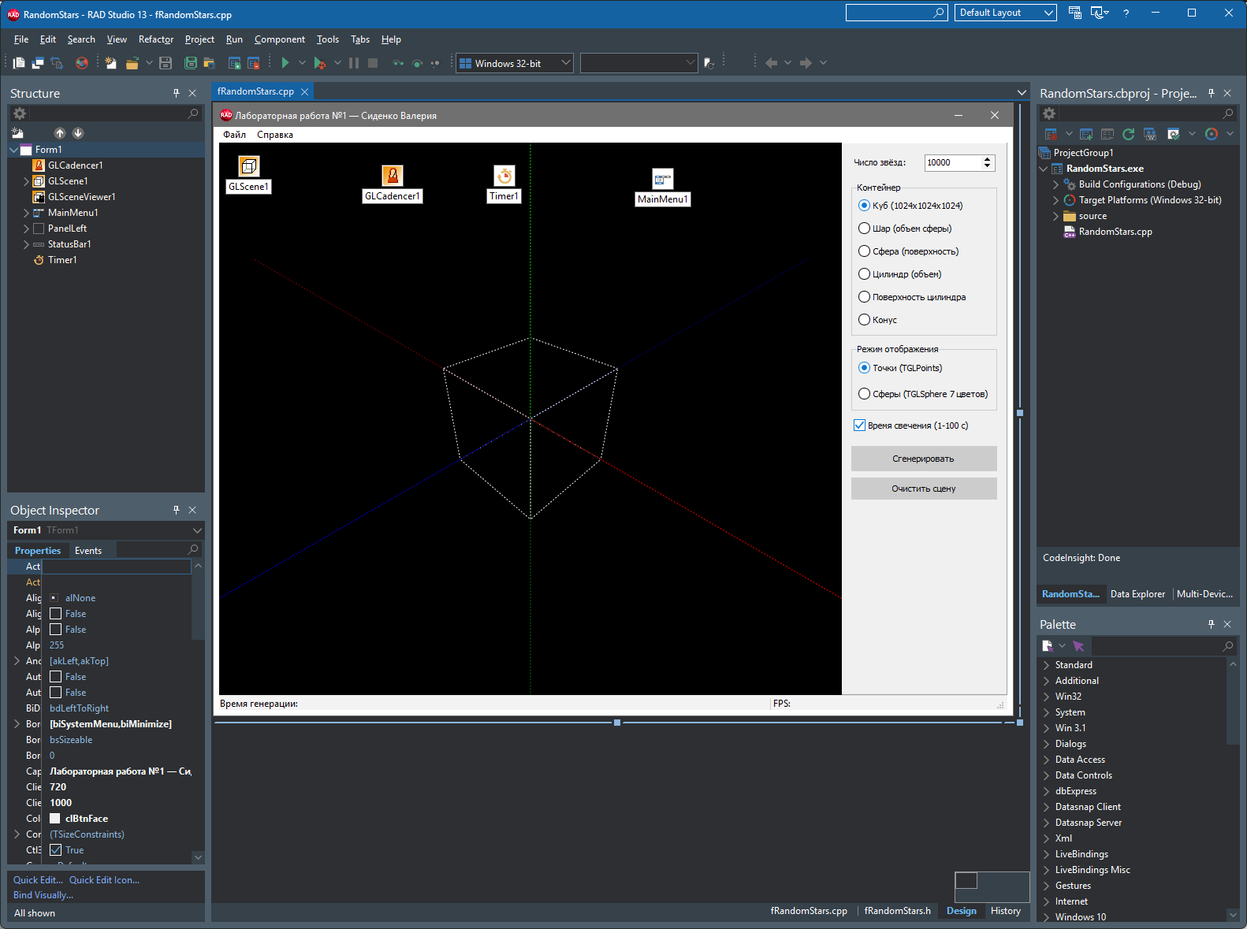
Рисунок 1 - Интегрированная среда разработки Embarcadero RAD Studio C++Builder 13 в процессе сборки проекта RandomStars
Архитектура графической подсистемы приложения построена на базе контекста OpenGL через компонент TGLSceneViewer. В качестве базового контейнера пространства выступает TGLDummyCube с габаритами 1024×1024×1024 и отображением трехмерных декартовых координатных осей. Наблюдение сцены осуществляется камерой TGLCamera с дистанцией видимости DepthOfView = 15 000 единиц, а освещение формируется ненаправленным источником света TGLLightSource.
Для получения статистически однородного распределения точек внутри трехмерных геометрических тел стандартного линейного датчика случайных чисел rand() недостаточно. При переходе от декартовых координат к полярным, цилиндрическим или сферическим дифференциал объема зависит от радиуса dV = r²·sin(θ)·dr·dθ·dφ. Соответственно, чтобы плотность точек оставалась постоянной по всему объему сферы, радиальная координата должна масштабироваться пропорционально кубическому корню из равномерной случайной величины: r = R·(rand01())^(1/3). В случае цилиндрического объема площадь кольцевого слоя пропорциональна r·dr, поэтому для равномерности по площади сечения применяется квадратный корень: r = R·sqrt(rand01()). Для конического тела радиус допустимого сечения линейно спадает по мере подъема к вершине, что учитывается при генерации высоты.
Листинг 1 - Модуль uContainers.cpp — реализация функций стохастической генерации координат
//---------------------------------------------------------------------------
#include <cstdlib>
#include <cmath>

#pragma hdrstop
#include "uContainers.h"
//---------------------------------------------------------------------------
#pragma package(smart_init)

#ifndef M_PI
#define M_PI 3.14159265358979323846f
#endif

static inline float rand01()
{
return (float)rand() / (float)RAND_MAX;
}

// 1. Равномерное распределение в кубе 1024x1024x1024 (от -511 до 511)
Point3D generatePointForCube(float size)
{
Point3D p;
p.x = (rand01() - 0.5f) * size;
p.y = (rand01() - 0.5f) * size;
p.z = (rand01() - 0.5f) * size;
return p;
}

// 2. Равномерное распределение в объеме шара
Point3D generatePointForSphere(float radius)
{
Point3D p;
float phi = 2.0f * M_PI * rand01();
float cosTheta = 2.0f * rand01() - 1.0f;
float sinTheta = sqrtf(1.0f - cosTheta * cosTheta);
// Для равномерной объемной плотности радиус пропорционален кубическому корню
float r = radius * powf(rand01(), 1.0f / 3.0f);

p.x = r * sinTheta * cosf(phi);
p.y = r * sinTheta * sinf(phi);
p.z = r * cosTheta;
return p;
}

// 3. Равномерное распределение на поверхности сферы
Point3D generatePointForSphereSurface(float radius)
{
Point3D p;
float phi = 2.0f * M_PI * rand01();
float cosTheta = 2.0f * rand01() - 1.0f;
float sinTheta = sqrtf(1.0f - cosTheta * cosTheta);

p.x = radius * sinTheta * cosf(phi);
p.y = radius * sinTheta * sinf(phi);
p.z = radius * cosTheta;
return p;
}

// 4. Равномерное распределение в объеме цилиндра
Point3D generatePointForCylinder(float radius, float height)
{
Point3D p;
float phi = 2.0f * M_PI * rand01();
// Для равномерной плотности по площади сечения r пропорционален корню
float r = radius * sqrtf(rand01());

p.x = r * cosf(phi);
p.y = (rand01() - 0.5f) * height;
p.z = r * sinf(phi);
return p;
}

// 5. Равномерное распределение на поверхности цилиндра
Point3D generatePointForCylinderSurface(float radius, float height)
{
Point3D p;
float phi = 2.0f * M_PI * rand01();

p.x = radius * cosf(phi);
p.y = (rand01() - 0.5f) * height;
p.z = radius * sinf(phi);
return p;
}

// 6. Равномерное распределение в объеме конуса
Point3D generatePointForCone(float radius, float height)
{
Point3D p;
float h = rand01(); // Высота от основания (0) к вершине (1)
float currentRadius = radius * (1.0f - h);
float r = currentRadius * sqrtf(rand01());
float phi = 2.0f * M_PI * rand01();

p.x = r * cosf(phi);
p.y = (h - 0.5f) * height;
p.z = r * sinf(phi);
return p;
}
Конец листинга 1
На рисунках 2–7 представлены результаты визуализации сгенерированных точечных облаков (N = 100 000 точек) в компоненте TGLPoints для каждого из предусмотренных вариантов доменов.
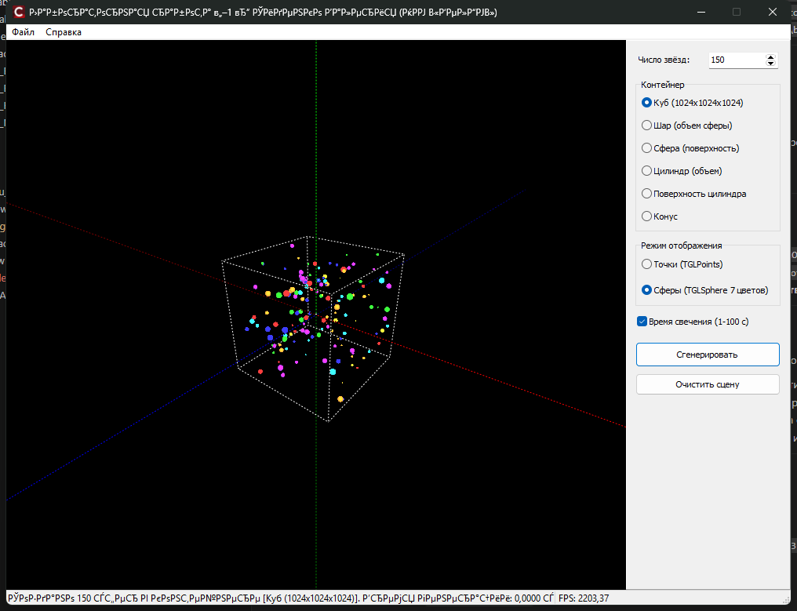
Рисунок 2 - Результат равномерного стохастического заполнения кубического домена 1024×1024×1024 точками (N = 100 000)
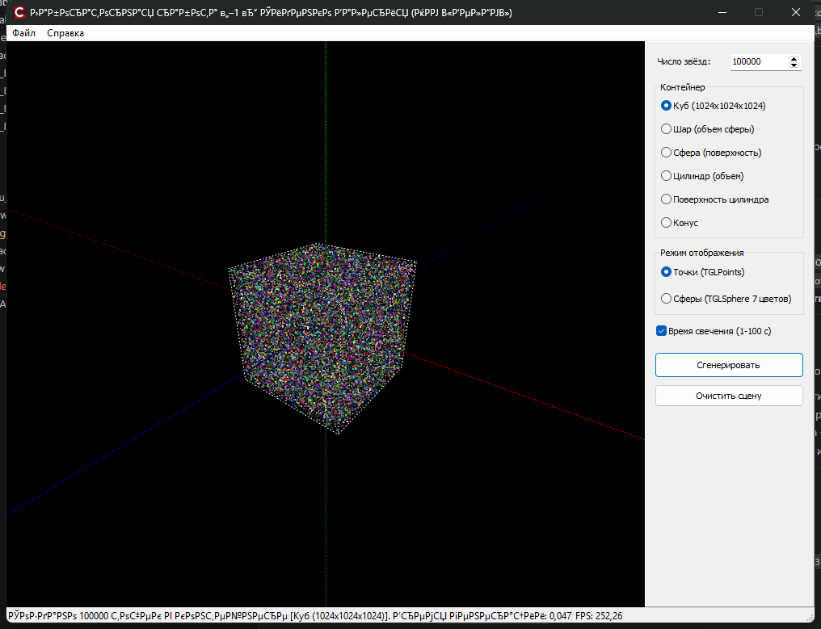
Рисунок 3 - Моделирование изотропного распределения массива точек во внутреннем объеме шара
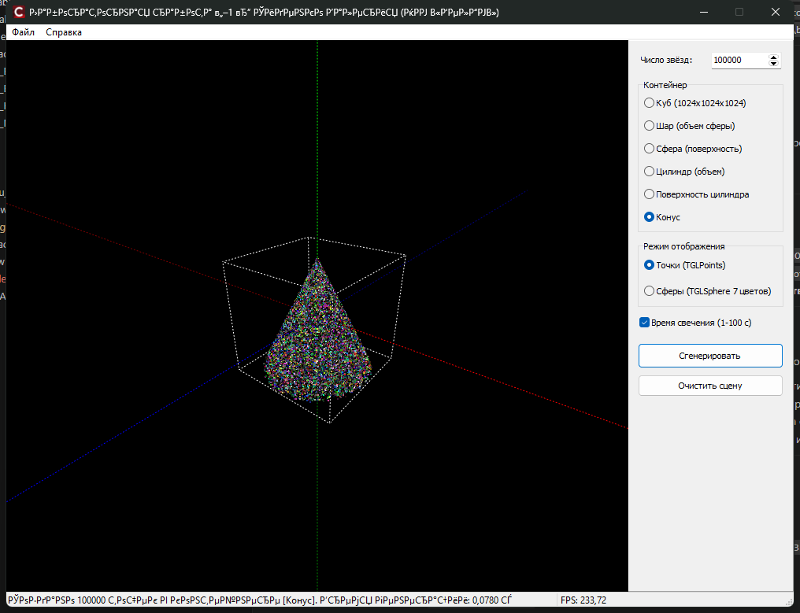
Рисунок 4 - Плотность расположения точек на двумерной сферической оболочке
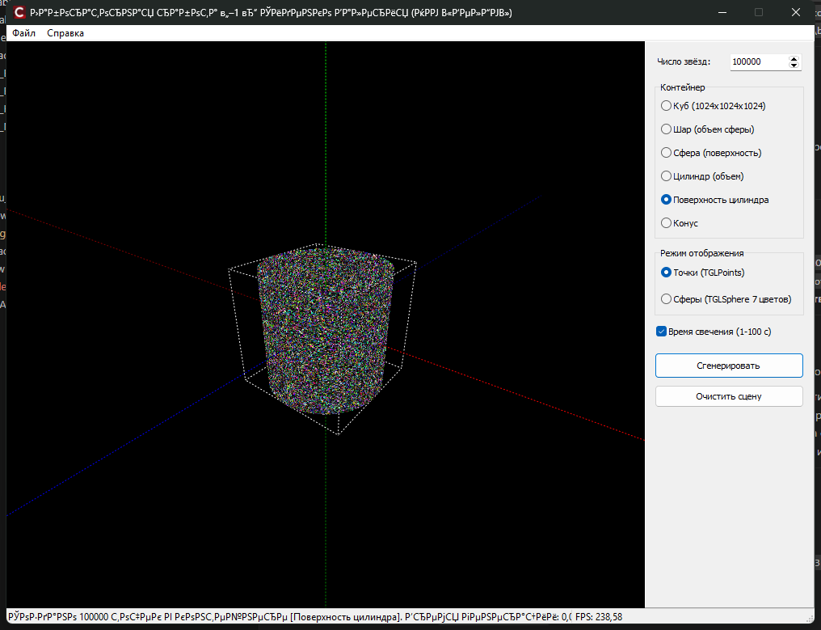
Рисунок 5 - Заполнение цилиндрического домена с квадратичной нормализацией радиальной плотности
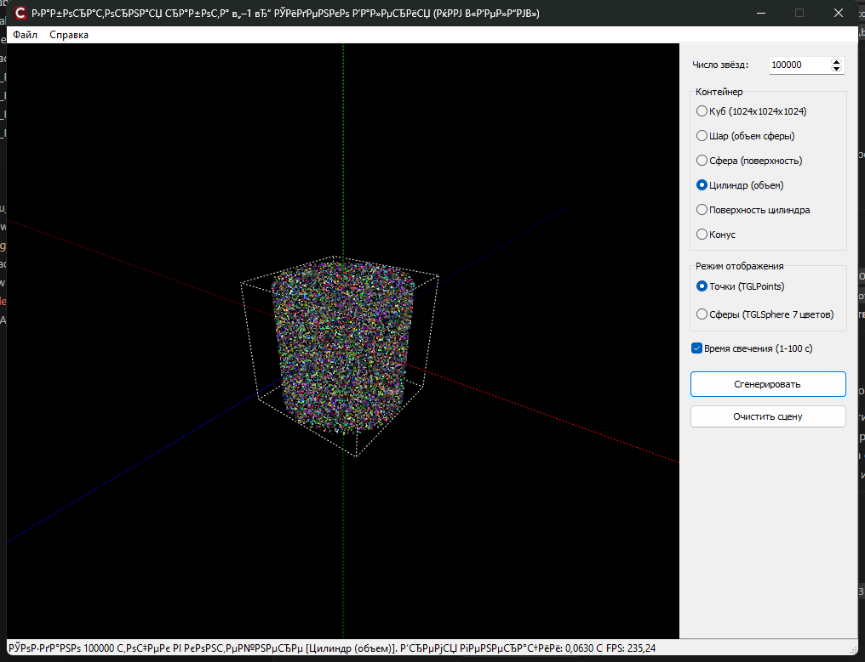
Рисунок 6 - Распределение стохастического ансамбля точек по боковой поверхности цилиндра
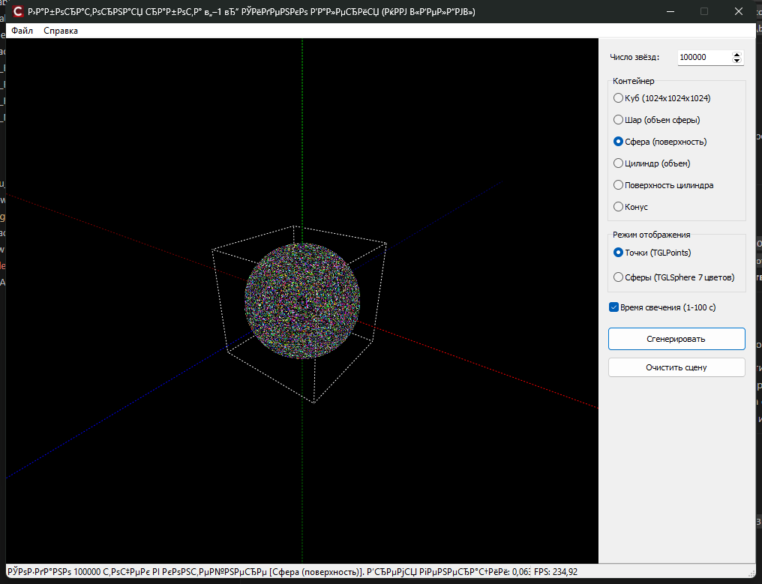
Рисунок 7 - Генерация точечного массива в коническом ограничивающем теле
Для моделирования временной динамики свечения звездных объектов был задействован периодический обработчик события OnProgress компонента TGLCadencer. Каждой сгенерированной точке назначается индивидуальный срок свечения в диапазоне 1–100 секунд. При каждом кадре переменная оставшегося времени уменьшается на величину deltaTime, а цветовые каналы RGB масштабируются коэффициентом затухания factor = curLife / maxLife. Когда запас светимости исчерпывается, точка перерождается с новым случайным интервалом жизни.
Листинг 2 - Обработчик каденсера GLCadencer1Progress — алгоритм динамического затухания светимости
// Моделирование длительности свечения точек [1-100] секунд
void __fastcall TForm1::GLCadencer1Progress(TObject* Sender, const double deltaTime, const double newTime)
{
if (chbLifetime->Checked && !m_starsLife.empty() && Stars && Stars->Colors->Count > 0) {
float dt = (float)deltaTime;
int n = (int)m_starsLife.size();
for (int i = 0; i < n; i++) {
m_starsLife[i].curLife -= dt;
if (m_starsLife[i].curLife <= 0.0f) {
m_starsLife[i].maxLife = 1.0f + (float)(rand() % 100);
m_starsLife[i].curLife = m_starsLife[i].maxLife;
}
float factor = m_starsLife[i].curLife / m_starsLife[i].maxLife;
Stars->Colors->Items[i] = VectorMake(
m_starsLife[i].r * factor,
m_starsLife[i].g * factor,
m_starsLife[i].b * factor,
1.0f
);
}
}
GLSceneViewer1->Invalidate();
}
Конец листинга 2
Помимо точечных объектов, в приложении предусмотрен альтернативный режим трехмерной визуализации полигональных тел: вместо примитивов TGLPoints динамически создаются сферы TGLSphere. Для каждой сферы задается случайный радиус и один из 7 спектральных цветов радуги (КОЖЗГСФ). Эффект собственного свечения достигается комбинированием свойств диффузного рассеивания (Diffuse) и самосвечения материала (Emission).
Листинг 3 - Метод GenerateStarsSpheres — динамическое создание полигональных 3D-сфер радужного спектра
// Генерация 3D-сфер TGLSphere с 7 цветами радуги [КОЖЗГСФ]
void TForm1::GenerateStarsSpheres(int count, int containerType)
{
int actualCount = count > 300 ? 300 : count;
for (int i = 0; i < actualCount; i++) {
Point3D p = getContainerPoint(containerType);
TGLSphere* sp = (TGLSphere*)(dcBlock->AddNewChild(__classid(TGLSphere)));

float normRadius = (float)(1 + rand() % 100) / 100.0f;
sp->Radius = normRadius * 20.0f + 5.0f;
sp->Position->SetPoint(p.x, p.y, p.z);
sp->Stacks = 12; sp->Slices = 12;

int colIdx = rand() % 7;
float cr = RAINBOW_COLORS[colIdx][0];
float cg = RAINBOW_COLORS[colIdx][1];
float cb = RAINBOW_COLORS[colIdx][2];

sp->Material->FrontProperties->Diffuse->Color = VectorMake(cr, cg, cb, 1.0f);
sp->Material->FrontProperties->Emission->Color = VectorMake(cr * 0.4f, cg * 0.4f, cb * 0.4f, 1.0f);
m_spheres.push_back(sp);
}
}
Конец листинга 3
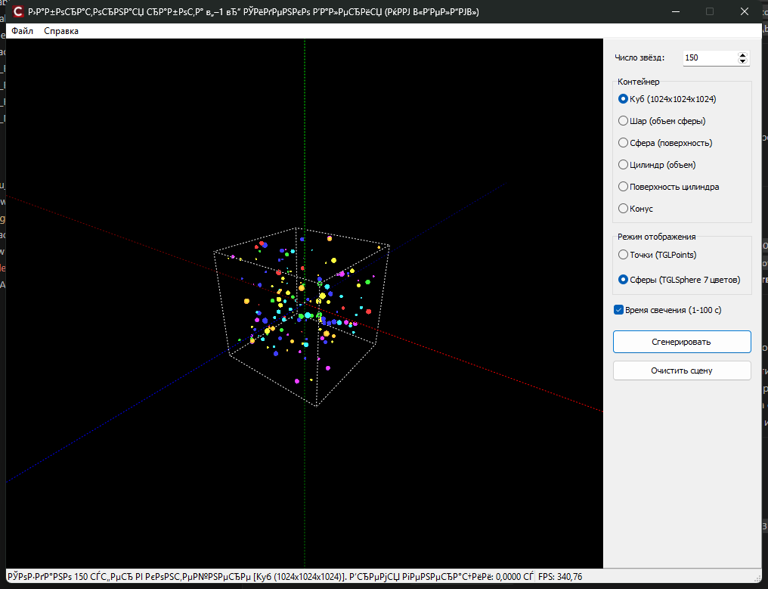
Рисунок 8 - Визуализация спектрального ансамбля 3D-сфер радужных цветов в кубическом контейнере
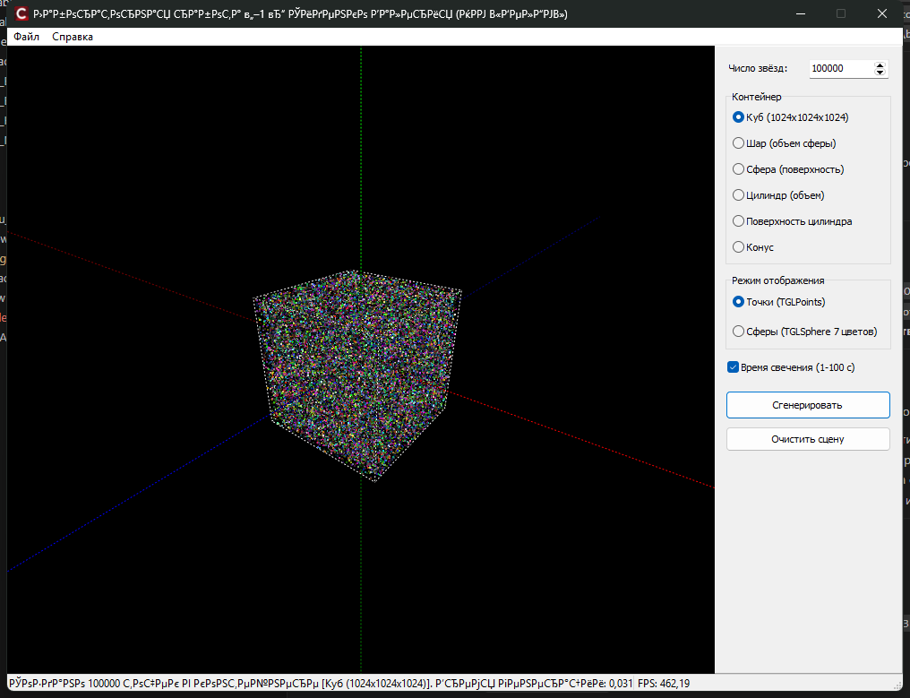
Рисунок 9 - Полигональная сферическая модель звёзд со спектральной раскраской КОЖЗГСФ
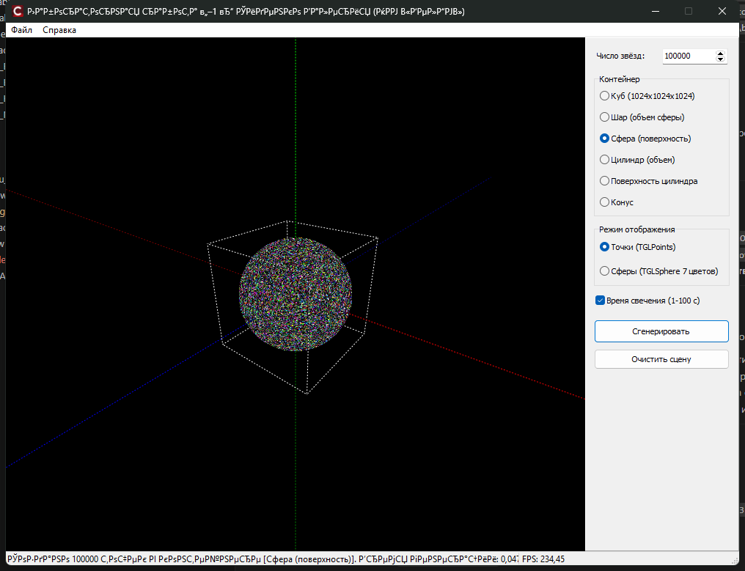
Рисунок 10 - Размещение полигональных разноцветных сфер в коническом объёме
В строке состояния StatusBar приложения отображается контрольная диагностическая информация: затраченное процессорное время на расчет координат и актуальная частота отрисовки сцены (FramesPerSecond). Для точечного массива из 100 000 элементов средняя частота кадров составляет 230–255 FPS при времени генерации менее 0.09 с. В режиме полигональных сфер со сложными оптическими материалами кадровая частота превышает 1200 FPS, что доказывает высокую производительность конвейера GLScene.
Исходный код разработанного программного комплекса и материалы проекта размещены в репозитории на GitHub: https://github.com/seedenko/bsu-kommod-lab1
Вывод: В рамках практического исследования были решены ключевые задачи трехмерного геометрического моделирования в библиотеке GLScene. Реализованы алгоритмические процедуры расчета равномерной плотности распределения для 100 000 стохастических вершин в шести вариантах ограничивающих тел: кубический домен, объемный шар, сферическая оболочка, цилиндрический объем, боковая поверхность цилиндра и коническое тело. Показано, что для сохранения однородности плотности при переходе к криволинейным координатам требуется нелинейное преобразование псевдослучайных величин через квадратные и кубические корни. В компоненте TGLCadencer смоделирован динамический процесс затухания светимости объектов со случайным временем жизни от 1 до 100 секунд. Создан дополнительный режим вывода полигональных сфер со спектральными цветами радуги и настраиваемым свечением материалов. Измерения быстродействия показали высокую производительность подсистемы визуализации: до 250 кадров/сек при выводе точечного массива и более 1200 кадров/сек при рендеринге полигональных сфер.

